Les pallabres foriates ¿qué pallabra sobra?

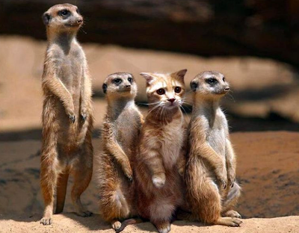
Vamos xugar a la pallabra foriata ( que nun tien que ver coles demás).
Equí hai una serie de pallabres que ten rellacionaes, sacante una, que nun tien na que ver, ye dicir, cuatro tiene que ser del mesmu campu semánticu (familia ) y una que nun tien nada que ver coles demás.

PALLABRA FORIATA:
PALLABRA FORIATA:

PALLABRA FORIATA:
PALLABRA FORIATA:

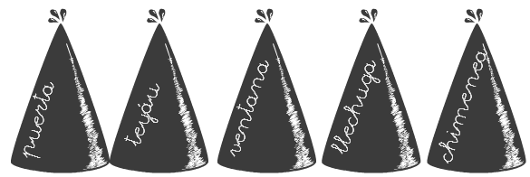
PALLABRA FORIATA:

PALLABRA
FORIATA:

PALLABRA FORIATA:
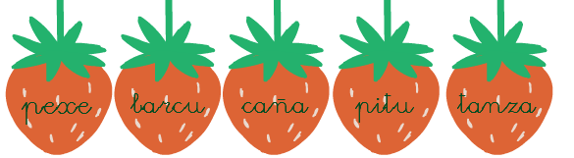
PALLABRA FORIATA:

- ESCRIBI NA LLIBRETA LES CUATRO PALLABRES QUE TÁN RELLACIONAES EN CADA GRUPU Y EL NOME DE LA FAMILIA (O CAMPU SEMÁNTICU) AL QUE PERTENECEN.

